第 五 周工作计划
班级：小5班 实施主题：相亲相爱一家人 日期:3月30日—4月3日 带班老师：张、沈老师
工作要求 |  | 1.认识家庭的组成成员，了解家人的简单特征和日常行为。。（主题目标）  2.能根据颜色、花纹进行简单分类，感知数学在生活中的运用，关联家庭物品摆放。（主题目标）  3.做好衣物增减护理，及时补充水分，预防春季上火，呵护幼儿身体健康。（保育目标）  4.能主动回应老师的指令，在集体中有序活动，不推挤、不打闹。（常规目标）
星期  内容 |  | 一 | 二 | 三 | 四 | 五
 | 接待 | 1.热情接待幼儿，与幼儿打招呼，安抚幼儿情绪。  2.进行二次晨检，了解幼儿身体情况、检查幼儿口袋是否有小玩具等物品。
晨间活动 | 晨间游戏 | 1.来园接待：热情接待孩子来园，引导孩子洗手，在区域中比较安静地玩耍。  2.重点区域：建构区：我的全家福：幼儿全家福、雪糕棒制作的相框、彩泥、纽扣等物品，幼儿制作全家福相框。益智区：宝宝穿衣服：幼儿根据颜色、花纹分类给宝宝穿衣服；阅读区：看图讲述：根据照片介绍我的家人。  3.晨间谈话：我的家人、春天的变化、家人的联系方式等。
晨间活动 | 户外锻炼 | 1.队列练习：能在老师的点名、引导下，按照性别排成两条队伍。  2.律动、早操：乐意跟随音乐，模仿老师的动作，进行韵律活动。
晨间活动 | 户外锻炼 | 集体游戏：跳一跳  （综合3区）  学习攀爬技巧 | 集体游戏：骑小车  (骑行区）  按照交通规则骑行 | 集体游戏：攀爬闯关  (平衡区）  尝试自主攀爬 | 集体游戏：滚西瓜  （综合1区）  障碍滚轮胎 | 集体游戏：赶小猪  （球区）  曲线跑
晨间活动 | 户外锻炼 | 分散活动：重点指导攀爬技巧 | 分散活动：重点指导根据箭头骑行 | 分散活动：重点指导踩稳攀爬 | 分散活动：重点指导滚轮胎 | 分散活动：重点指导双手拍球
学习  活动 |  | 语言：我的一家  介绍家人 | 数学：这是我的家  按颜色分类摆放 | 社会：夸夸我的家人  夸夸家人 | 美术：油菜花  点涂油菜花 | 健康：五个手指头  知道手的用处
上午  游戏 |  | 游戏活动 | 游戏活动 | 游戏活动 | 游戏活动 | 快乐骑行：重点指导安全骑行
下午  户外  活动 |  | 农乐园：重点指导了解种子发芽 | 骨碌碌小山坡：重点指导钻山洞 | 游戏活动 | 沙池：重点指导挖水道 | 游戏活动
日 常 生 活 |  | 1.美术活动后，引导幼儿自主收拾材料，像家人整理家务一样保持整洁。  2.散步时观察春天的景色，说说想和家人一起去春游的愿望。
家长工作 |  | 1.请家长和幼儿一起聊聊家庭组成，协助幼儿准备全家福照片，带到幼儿园。  2.鼓励家长在家中引导幼儿介绍家人，锻炼幼儿的语言表达能力。
环境创设 |  | 1.开辟“春日油菜花”美术作品展示区，张贴幼儿的点涂作品，结合家庭出游照片装饰。  2.在区域中摆放油菜花等春日植物，让幼儿感受春天的美。。
本周反思
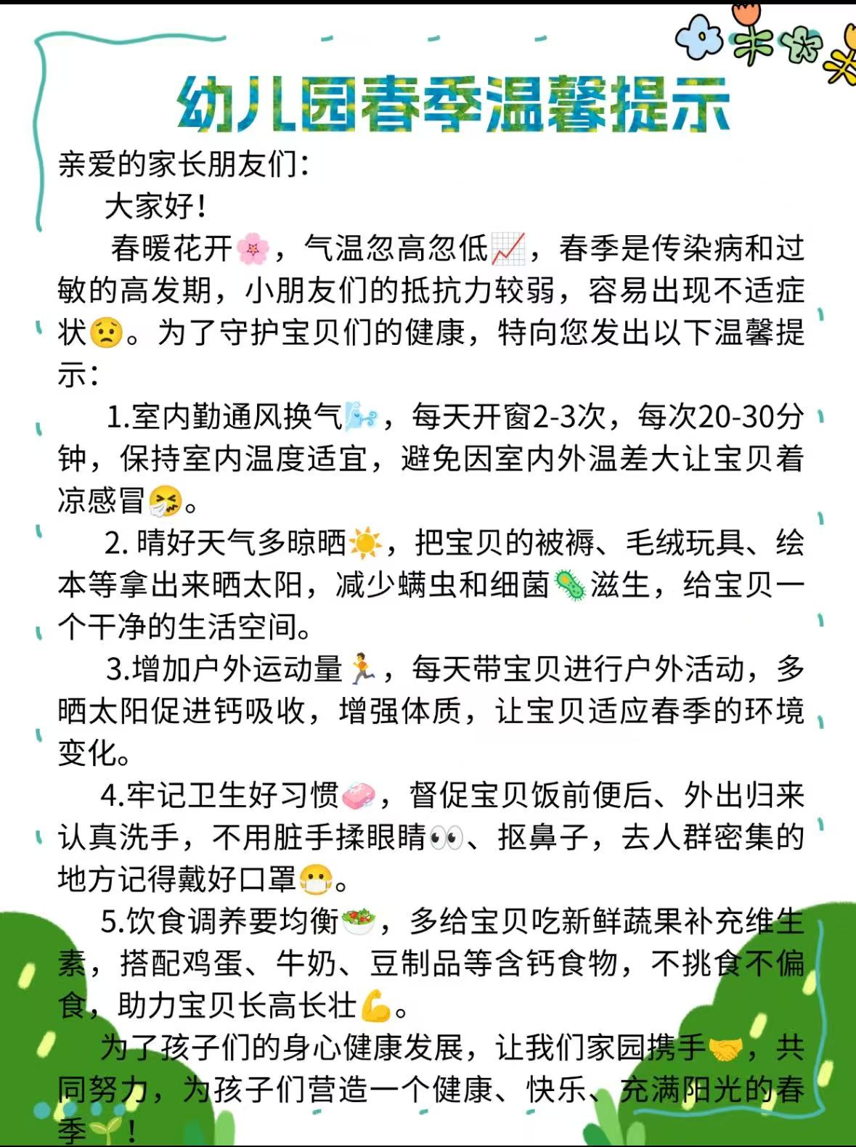

表扬绘画会积极整理工具的小宝贝：
徐加恩、司婉清、唐轩翊、赵丞祐、
白景荣、丁云泽、潘梓昕、尤晞、
王诗澄、白境芮、宋齐光、郭羽焓
袁承泽、王瑾芮、袁知予、蒋宇浩

